Pielikums Nr.1

Tehniskā specifikācija

Nr. p.k. | Nosaukums | Apraksts | Mērvie-nība | Kopējais eksemplāru skaits
1. | Kabineta šiltes pamatne | 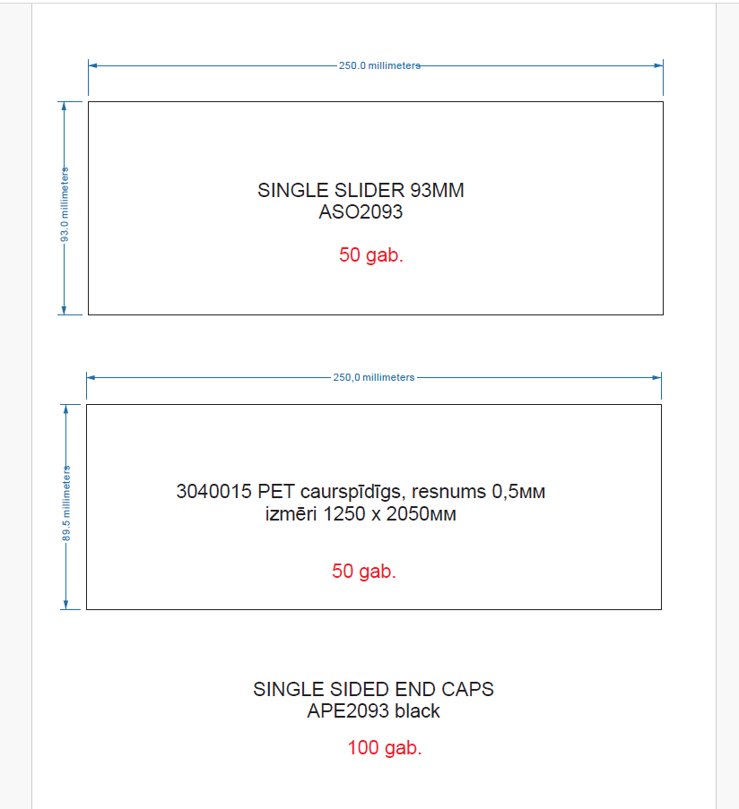 | gab. | 50

Pielikums Nr.2

TEHNISKAIS UN FINANŠU PIEDĀVĀJUMS
Pretendenta nosaukums: _______________________________________
Reģistrācijas numurs un datums: _______________________________________
Juridiskā adrese: _______________________________________
Ar šī piedāvājuma iesniegšanu apliecinām, ka nodrošināsim preces piegādi atbilstoši tirgus izpētē izvirzītajām prasībām, tai skaitā, tehniskajās specifikācijās izvirzītajām prasībām.

Nr. | Preces nosaukums | Daudzums | Detalizēts preces tehniskais un funkcionālais apraksts, attēls | Garantija mēnešos | Cena EUR bez PVN 21%  (vienai vienībai) | Kopējā cena EUR bez PVN 21%
1
 |  |  |  | Kopējā līgumcena bez PVN
 |  |  |  | PVN 21%
 |  |  |  | Kopējā līgumcena ar PVN
Apliecinām, ka piedāvātajā līgumcenā ir iekļautas visas ar preces piegādi saistītās izmaksas (tai skaitā, iespējamie sadārdzinājumi līguma darbības laikā), lai nodrošinātu kvalitatīvu līguma izpildi pilnā apmērā saskaņā ar Pasūtītāja izvirzītajām prasībām.

Paraksttiesīgās personas paraksts: _____________________________________________
Vārds, uzvārds: _____________________________________________
Ieņemamais amats: _____________________________________________
Datums: _____________________________________________

Minimālās prasības norādītas pielikumā Nr. 1 „Tehniskā specifikācija”

